### Docker-unpkg操作手册

1. **创建工作目录**

mkdir -p docker-unpkg

1. **将需要的文件上传至目录中**

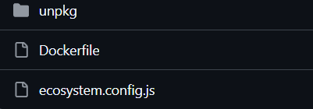

1. **构建镜像**

docker build -t my-unpkg .

"my-unpkg"镜像名称

"."在当前目录

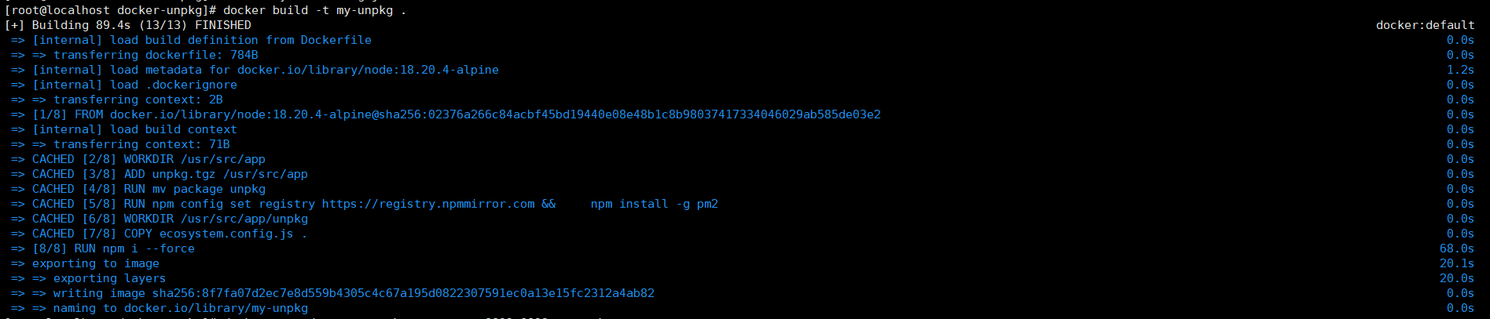

1. **启动镜像**

docker run -d --name unpkg-server -p 8899:8899 my-unpkg

"unpkg-server"启动镜像的名称

"8899"启动镜像开放的端口

1. **验证pm2是否成功管理unpkg以及unpkg是否正常启动**

* **进入容器**

docker exec -it unpkg-server sh

* **查看pm2管理**

pm2 list



* **查看日志是否存在报错**

pm2 logs unpkg

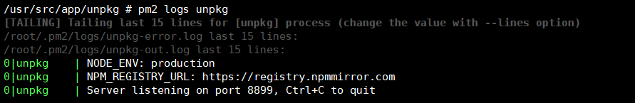

* **访问unpkg页面**

